Виды нормативно-правовых актов
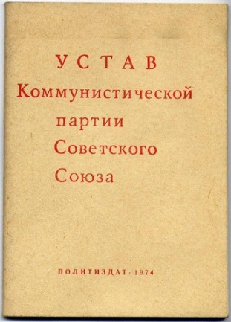
Нормативный акт — это официальный документ правотворческого органа, в котором содержатся правовые нормы

Виды нормативных актов
- уставы политических партий
- инструкции по пользованию бытовой техникой и др.

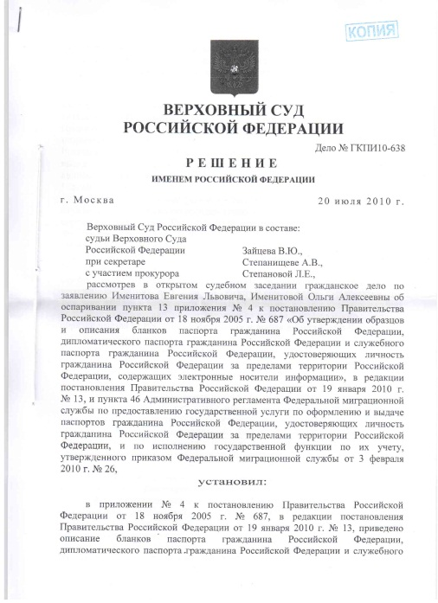
Виды правовых актов
- приговоры и решения судебных органов
- приказы о перемещении по службе и т.п.

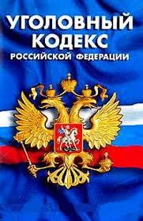
Нормативно-правовой акт - это правовой акт, принятый полномочным на то органом и содержащий правовые нормы, т. е. предписания общего характера и постоянного действия, рассчитанные на многократное применение
Виды НПА
- законы
- подзаконные акты

Законы — это нормативные акты, принятые в особом порядке органами законодательной власти, регулирующие важнейшие общественные отношения и обладающие высшей юридической силой

Виды подзаконных актов
- указы и распоряжения президента
- постановления и распоряжения правительства
- приказы, инструкции, положения министерств и ведомств
- решения и постановления местных ОГВ
- нормативные акты муниципальных органов
- локальные нормативные акты — нормативные предписания, принятые на уровне конкретного предприятия, учреждения и организации, например, правила внутреннего трудового распорядка

www.grandars.ru. Понятие и виды нормативных актов

